Министерство образования Республики Беларусь

Учреждение образования

БелорусскиЙ государственный университет

информатики и радиоэлектроники

Факультет ИНЖЕНЕРНО – ЭКОНОМИЧЕСКИЙ

Кафедра ЭКОНОМИКИ

ОТЧЕТ

по дисциплине «СиТИОД»

Визуализация данных в Tableau. Простые графики.

|  |  |  |
| --- | --- | --- |
| Выполнил студент |  | Красовский Е.П.  гр. 772303 |
|  | | |
| Проверил |  | Кунцевич А.А. |

Минск 2020

**Практическая часть**

Скриншоты выполнения лаб. работы:

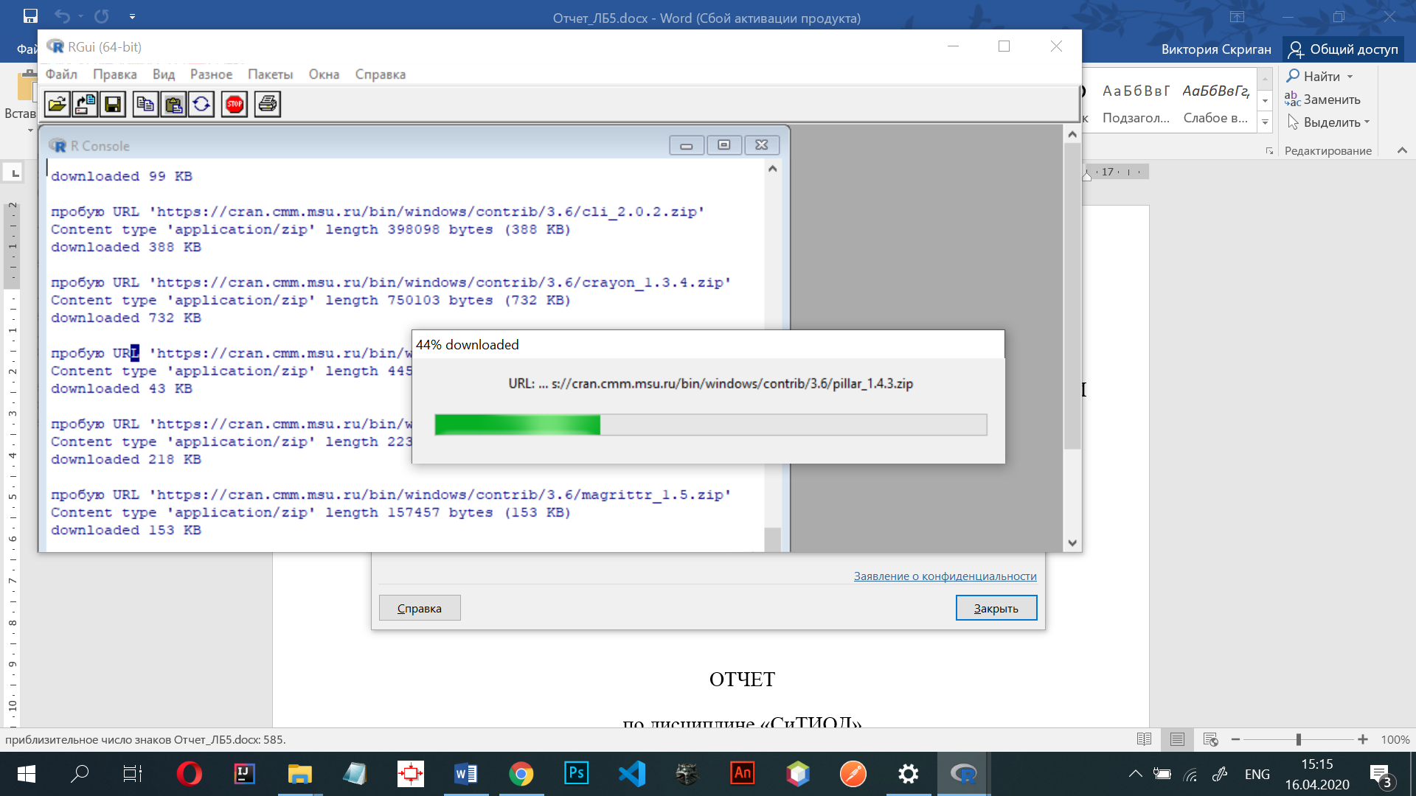

рисунок 1 – RGui, установка базовых пакетов

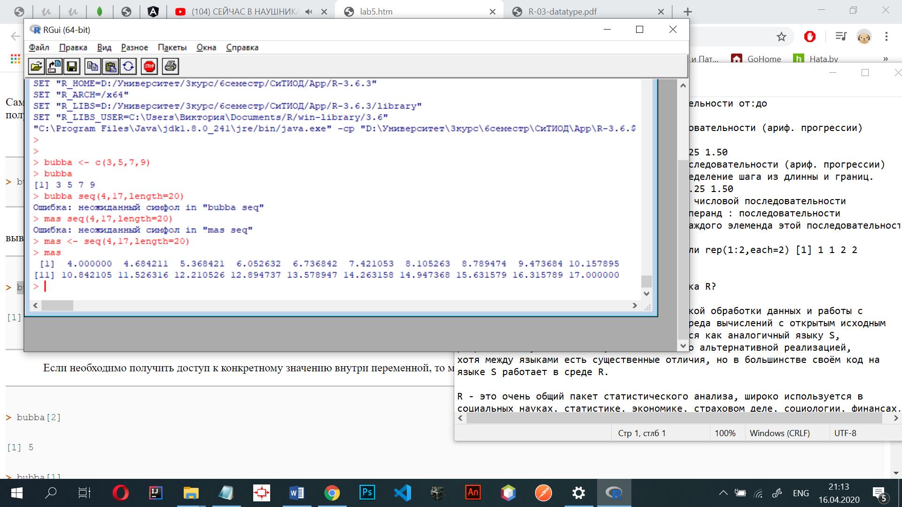

рисунок 2 – вектор из 20 элементов

Операция сложения и умножения не сохраняют результат умножения. Для каждой операции используется исходные значения вектора.

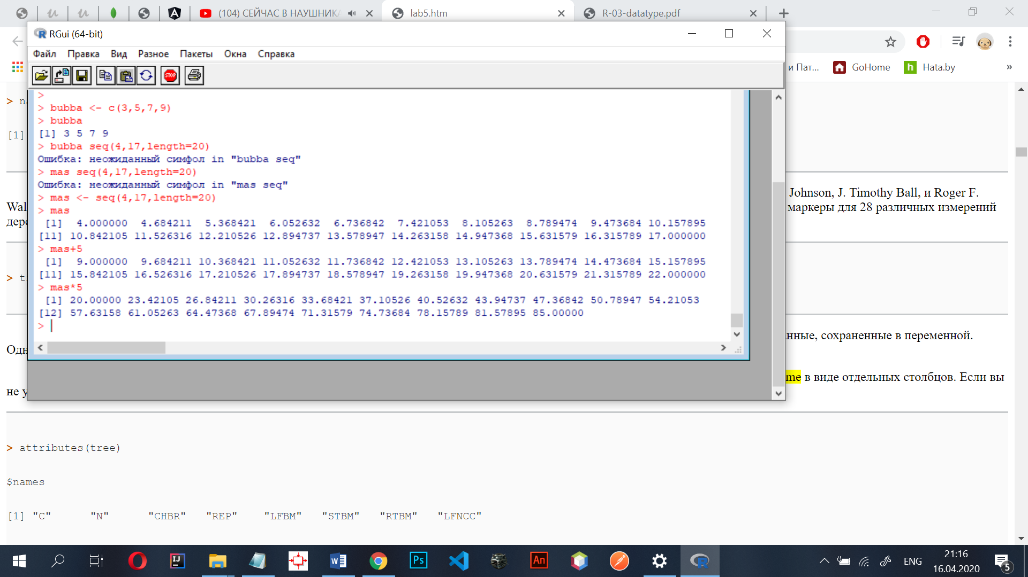

рисунок 3 – базовые операции над вектором

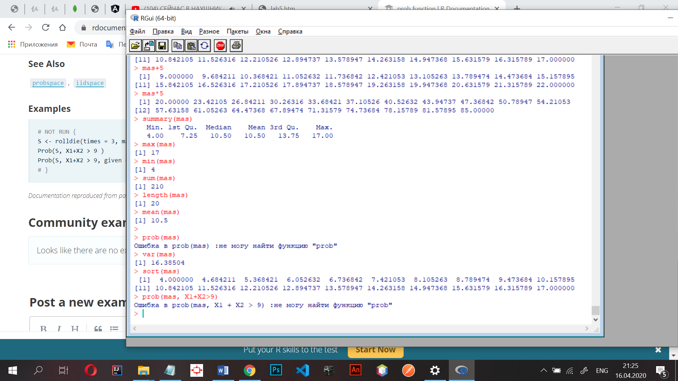

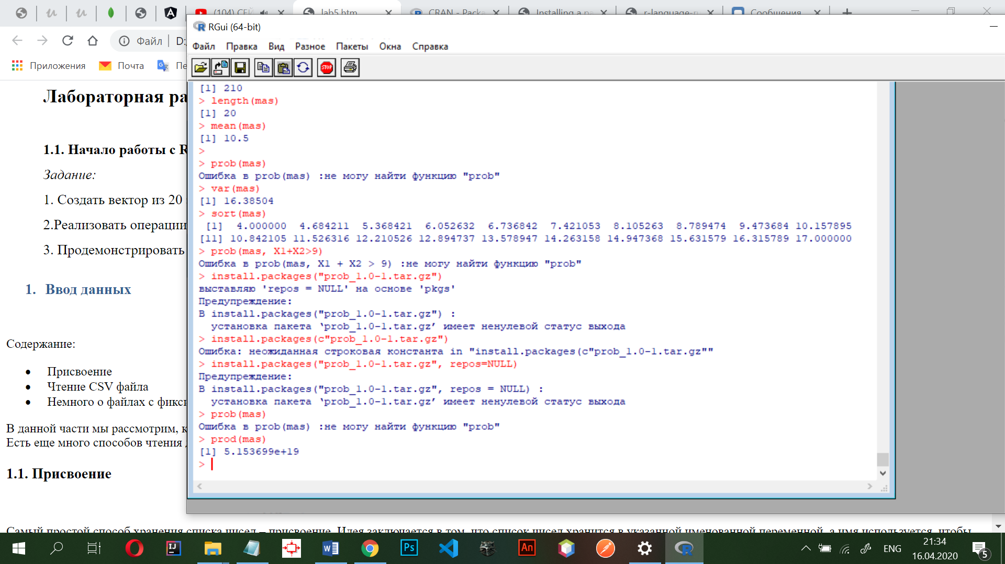

рисунок 4 – работа некоторых функций